COMUNICADO
MESA DE TRABAJO SOBRE DESAPARICIONES FORZADAS SALUDA EL ACUERDO SOBRE LA BUSQUEDA, IDENTIFICACION Y ENTREGA DE LAS PERSONAS DESAPARECIDAS
Las organizaciones de víctimas y familiares que hacemos parte de la Mesa de Trabajo de Desaparición Forzada (MTDF) saludamos como un paso importante para las víctimas el acuerdo para la búsqueda, ubicación, identificación, y entrega digna de las personas desaparecidas alcanzado en La Habana entre el Gobierno Nacional y las FARC. Valoramos como un hito histórico la creación de una Unidad Especial de Búsqueda de Personas Desaparecidas (UBPD) como mecanismo para avanzar en la búsqueda de quienes han sufrido la desaparición de sus seres queridos.
La UBPD debe ser un mecanismo nuevo que no repita los errores realizados por la Comisión Nacional de Búsqueda, la cual en sus años de funcionamiento no logró establecer una política publica respecto a la búsqueda de desaparecidos, no mostró resultados en las gestiones para encontrar con vida a los desaparecidos, nunca centralizó un registro único de las víctimas de este delito, evidenció un abandono de la responsabilidad por parte de los jefes de las entidades estatales encargados de integrarla y no desarrolló un impulso en investigaciones por casos de desapariciones forzadas.
Para no repetir los errores de dicha Comisión, desde la Mesa de Trabajo de Desaparición Forzada hacemos un llamado a que haya una voluntad real de encontrar a los desaparecidos por parte de todos los actores del conflicto, incluyendo también a los actores estatales. Igualmente, solicitamos que la participación de las entidades del Estado se realice con funcionarios del más alto nivel, sin posibilidad de delegar sus funciones, y en donde la voluntad política de encontrar a todos y cada uno de los desaparecidos se refleje en efectivos planes articulados de búsqueda, identificación y entrega y en la disposición de suficientes recursos humanos, técnicos y financieros para el cumplimiento de su misión.
La UBPD debe tener una conexión que permita la integralidad con los otros mecanismos acordados hasta ahora en La Habana como la Comisión para el Esclarecimiento de la Verdad y el Sistema de Justicia Especial para la Paz. Todos estos mecanismos deben ser complementarios y garantizar la verdad, justicia, reparación y no repetición de los hechos.
Desde la Mesa realizamos las siguientes propuestas encaminadas a cumplir con estos objetivos:
- La UBPD debe ser realmente de alto nivel, es necesario que tenga una amplia capacidad de convocar, articular y poner en funcionamiento de manera oportuna y eficaz a todas las instituciones involucradas, así como de realizar una adecuada coordinación interinstitucional.
- La UBPD debe tener un enfoque que le permita construirse desde las regiones, pues es allí donde se han dados más desapariciones forzadas.
- Debe darse una participación activa y efectiva de las victimas, que se manifieste en la estructura de composición de la Unidad, donde se expliciten mecanismos para mantener una participación constante de parte de las organizaciones de familiares y victimas.
Mientras se da la creación de esta Unidad las victimas agrupadas en la MDTDF exigimos que se den medidas inmediatas de construcción de confianza que se sumen a las anunciadas en el comunicado conjunto, estas son:
- Dar pronto inicio a un proceso de identificación y entrega digna de los cerca de 5 mil restos que reposan en Medicina Legal y en la Fiscalía, que se encuentran sin identificar.
- En relación con el caso del Palacio de Justicia, al solidarizarnos con las víctimas, solicitamos una veeduría internacional de un organismo reconocido e independiente sobre las exhumaciones y procedimientos de identificación, que se determinen las causas y circunstancias de la muerte de las personas identificadas , así como el esclarecimiento de responsabilidades penales sobre los agentes estatales comprometidos en dichos hechos, esperamos que estos recientes hallazgos impulsen la investigación y demuestren la voluntad del Estado respecto a la búsqueda y justicia con los desaparecidos.
- Las medidas de construcción de confianza deben incluir también la entrega voluntaria de las personas desaparecidas y de la verdad sobre los hechos por parte de agentes estatales que por años han negado este reconocimiento en casos como los desaparecidos del Palacio de Justicia por parte del Ejército, los desaparecidos del Colectivo del año 1982 por la Policía Nacional o los desaparecidos y asesinados enterrados en la Escombrera de Medellín luego de acciones conjuntas de la Fuerza Pública y Grupos Paramilitares, entre otros.
- Del mismo modo, las organizaciones de familiares de víctimas agrupadas en la MTDF demandamos como parte de las medidas de confianza urgentes adelantar la búsqueda y entrega con vida de las siguientes 160 personas relacionadas en la lista anexa correspondiente a algunas de las personas relacionadas con organizaciones integrantes de la Mesa de Trabajo, sin perjuicio de las tareas de búsqueda y entrega de los más de 45.000 desaparecidos/as que hay se haga de manera pronta y efectiva.
Finalmente, las organizaciones de victimas y familiares de desaparecidos estaremos ejerciendo veeduría para exigir que se den estas medidas de construcción de confianza, así como para que se garantice la participación efectiva de estas organizaciones en la futura UBPD. Debe haber un compromiso activo de las partes para dar a conocer el acuerdo, así como debe haber una voluntad política con las victimas de desaparición forzada, que se manifieste en la destinación urgente de los suficientes recursos humanos, físicos y económicos en acciones de reconocimiento de la verdad y de sensibilización a la ciudadanía para que estos hechos no se repitan nunca más.
Bogotá, 21 de Octubre de 2015
Mesa de Trabajo sobre Desapariciones Forzadas -Coordinación Colombia Europa/Estados Unidos
Para mayor información contactar a
YANETTE BAUTISTA (Fundación Nydia Erika Bautista) - Tel. 314-3599868
GLADYS LOPEZ (Asociación Familiares Colombia) – Tel. 3105860597
LUZ MARINA HACHE (Movimiento Nacional de Víctimas de Crímenes de Estado) – Tel. 312 3425056
ANEXO
LISTADO INICIAL DE PERSONAS VÍCTIMAS DE DESAPARICIÓN FORZADA CUYA ENTREGA INMEDIATA EXIGEN LAS ORGANIZACIONES INTEGRANTES DE LA MESA DE TRABAJO SOBRE DESAPARICIONES FORZADA
N° | IMAGEN |  | NOMBRE | REGIONAL | FECHA DESAPARICION
01 | 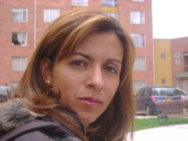 |  | Adriana Silvestre Morales | Bogotá | Abril 5 de 2009  38 años
02 | 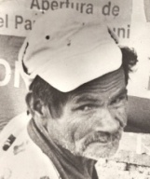 |  | Faustino López Guerrero | Bogotá | Puerto Boyacá  05-09-1984  78 años
03 | 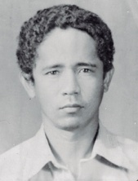 |  | Jorge Adalberto Franco Argumedo | Bogotá | Tenerife (Magdalena)  04-11-87  38 años
04 | 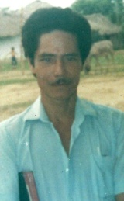 |  | José del Carmen Álvarez Blanco | Bogotá | Pueblo Bello- Urabá Antioqueño 14-01-1990  42 años
05 | 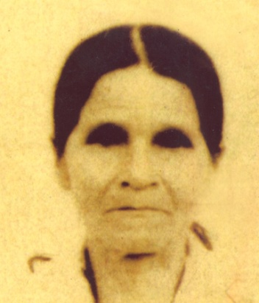 |  | Ana Delia Molina Jiménez | Chameza | Febrero 2003
06 | 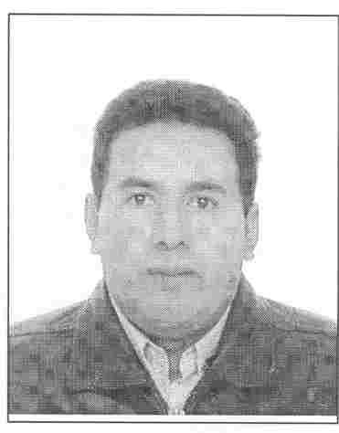 |  | Gilberlino Vargas Holguín | Chameza | Yopal  16-12-2002  31 años
07 |  |  | Italo Julio Granados Ballesteros | Sogamoso | Octubre de 2002
08 | 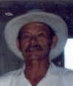 |  | Jose Roselino Granados Galindo | Chameza | Marzo 11-2003
09 | 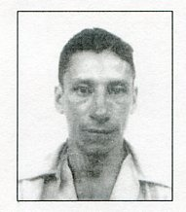 |  | Juan Bautista Alfonso | Chameza
10 |  |  | Nairo Omero Chaparro | Chameza
11 | 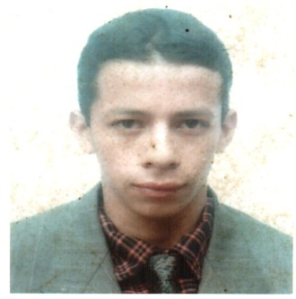 |  | Saul Laverde Contreras | Chameza
12 | 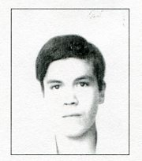 |  | Adonay Sánchez Torres | Recetor
13 | 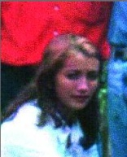 |  | Doris Patricia Salamanca Peña | Recetor | Vereda El Vegón  13-02-2003  24 años
14 | 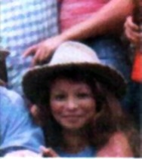 |  | Evelia Peña Rios | Recetor | Vereda Comogó  18-08-2003  48 años
15 | 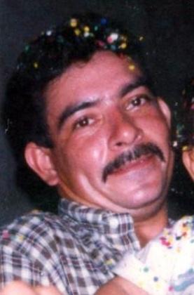 |  | Flaminio Hernández Núñez | Recetor
16 | 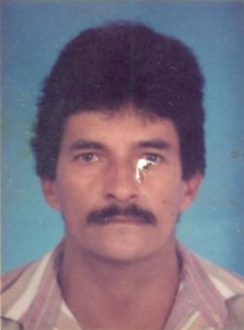 |  | Jaime Zorro Zorro | Recetor
17 | 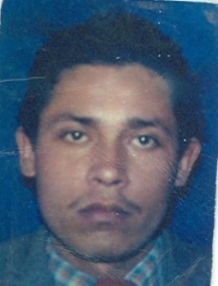 |  | José Efraín Bernal López  34 años | Recetor | Vereda Cerro Rico  28-02-003
18 | 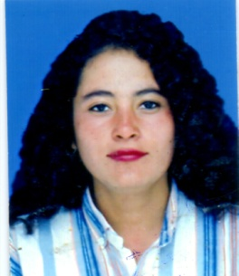 |  | Nancy Yadira Carreño Alfonso | Recetor
19 | 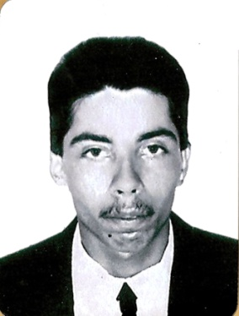 |  | Nelber Bernal López  18 años | Recetor | Finca La Palma-Vereda Cerro Rico  28-02*2003
20 | 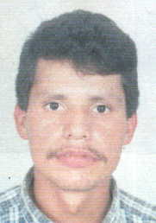 |  | Víctor Manuel Galindo Alfonso | Recetor
21 | 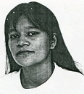 |  | Yanire Vallejo Rivera | Recetor
22 |  |  | Alirio Triana Mahecha | Santa Marta | Tucurinca-  Zona Bananera (Magdalena)  Noviembre 1/2001
23 | 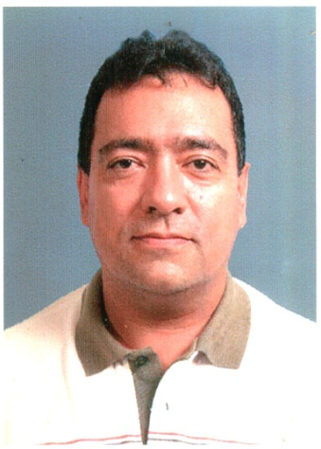 |  | Guillermo Rafael Diaz Arias | Santa Marta
24 |  |  | Gustavo Isaac Nieves Charris | Santa Marta
25 |  |  | Jaime Segundo Franco Ávila | Santa Marta | Enero 31-2003  29 años
26 | 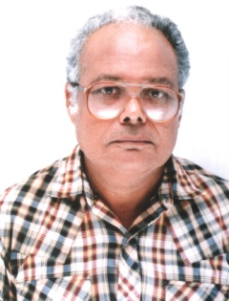 |  | Luis Carlos Peralta Gutierrez | Santa Marta | 14 de Marzo -2004
27 |  |  | Manuel Segundo Garizabalo Lámbis | Santa Marta
28 | 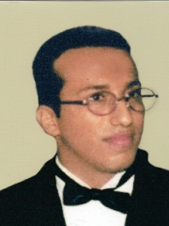 |  | Milton Cesar Arroyo Fuenmayor | Santa Marta | 16-01-2001  27 Años
29 | 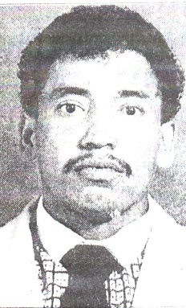 |  | Wilmar José Rúa | Santa Marta
30 | 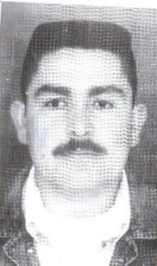 |  | Francisco Javier Ortiz Padilla | Victoria | La Dorada  14-03-2205
31 | 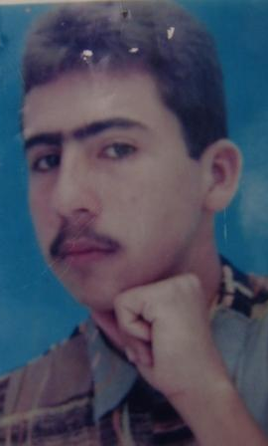 |  | Jaime Hernando Otálvaro Rendón | Victoria | 31-08-2201
32 | 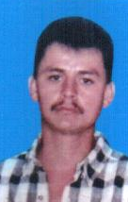 |  | José Faber Villamil | Victoria | Juana Baja  Victoria  16-10-2204
33 | 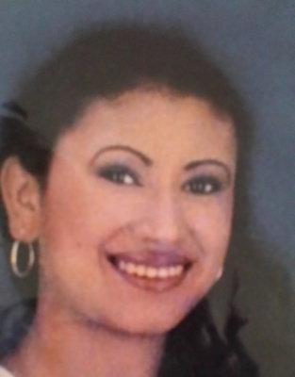 |  | María Zoraida Rivera Restrepo | Victoria | Samaná- Caldas  Vereda Italia  22-11-2001
34 | 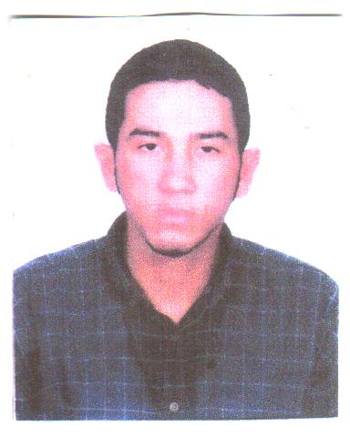 |  | Octavio Pérez Cañaveral | Victoria | 11-09-2002
35 | 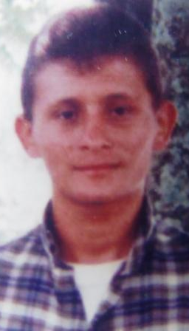 |  | Santos Reinel Peña | Victoria | Finca Vega Grande  Vereda Doña Juana  12-03-2001  22 años
36 | 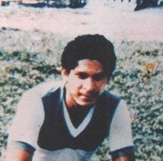 |  | Cristóbal Manuel Arroyo Blanco | Pueblo Bello
37 | 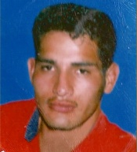 |  | Alexander Triana Méndez | Bogotá
38 |  |  | Salomón Díaz Fonsec | Victoria | Corregimiento Isaza  30-12-2002
39 | 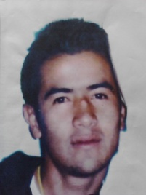 |  | John Alexander Corredor | Bogotá
40 | 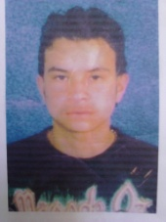 |  | José Odilser Loaiza Fajardo | Bogotá
41 | 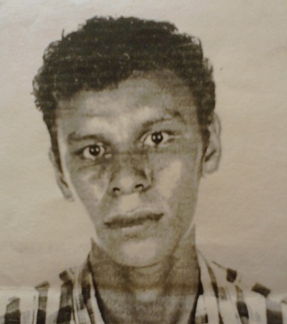 |  | Omar Guerrero Quintero | Bogotá
42 | 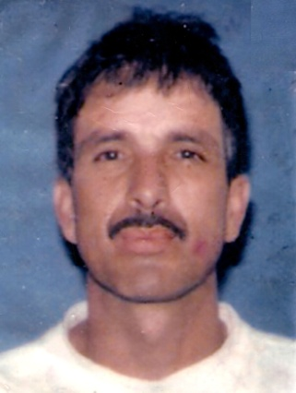 |  | Vidal Antonio Castro Giraldo | Bogotá
43 |  |  | Jesus Antonio Valero Martinez | Chameza | Vereda Sinagaza  09-02-2003  36 años
44 | 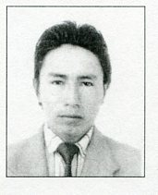 |  | José Reyes Caballero Bernal | Chameza
45 | 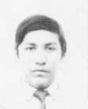 |  | Leonel Lozano Melo | Chameza
46 | 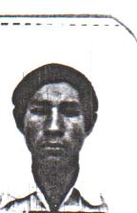 |  | Mauricio Salamanca Bernal | Chameza | 03-02-2003  43 años
47 | 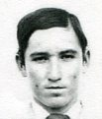 |  | Pablo de Jesús Zorro Mariño | Chameza
48 |  |  | Rafael Díaz Jiménez | Chameza
49 | 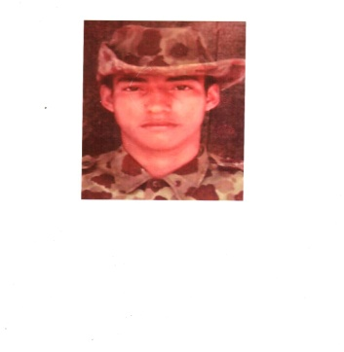 |  | Luis Guillermo Avendaño Ramírez | Dorada | La Dorada- Caldas  Barrio Los Andes  05-02-1988  20 años
50 |  |  | Dumar Bernal Lopez | Recetor | Vereda El Vegón  22-02-2003  20 años
51 | 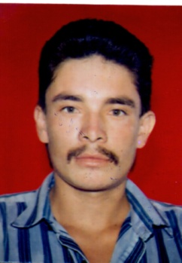 |  | Javier Martinez Diaz | Recetor
52 | 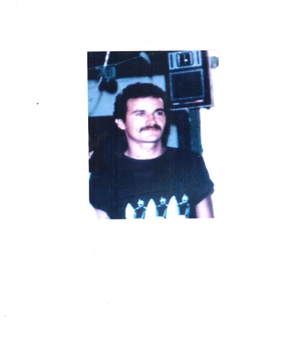 |  | Jesús Antonio Bedoya Santamaría | Victoria | Desaparecido en Victoria-Caldas-  19 de Mayo de 2003
53 | 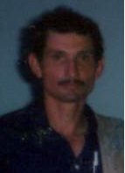 |  | Miguel Antonio Olarte | Recetor
54 |  |  | Milton Uriel Gallego Colmenares | Recetor | Vereda Comogó  18-02-2003  33 años
55 | 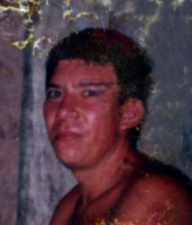 |  | Nicolás Cepeda Rincón | Recetor
56 | 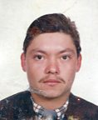 |  | Wilson Harley Torres | Recetor
57 | 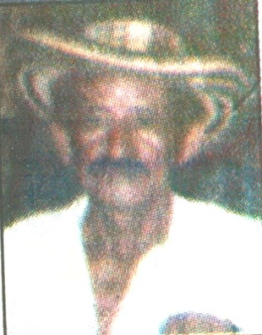 |  | Calixto Fortunato Jiménez Fonseca | Santa Marta | Fundación (Magdalena)  19-09-2001  75 años
58 | 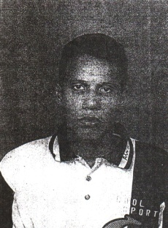 |  | Carlos Arturo Garcia Monroy | Santa Marta
59 | 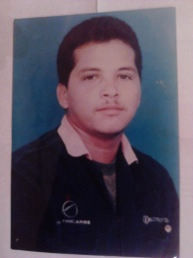 |  | Diezmar Alonso Amador Tapias | Santa Marta
60 | 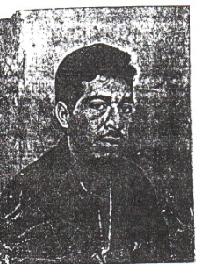 |  | Jaime Alirio Osorio | Santa Marta
61 | 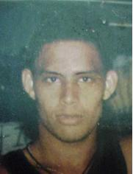 |  | Juan Ramón Acosta Ramos | Santa Marta
62 | 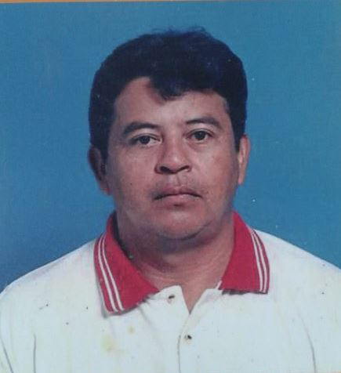 |  | Roger Raúl Rojas Bolaños | Santa Marta
63 | 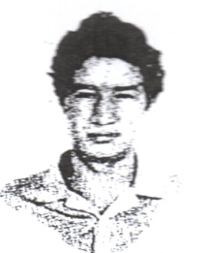  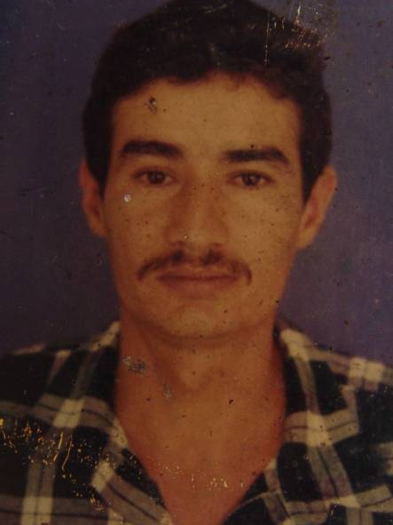 |  | Humberto de Jesús López Cardona | Victoria | Vereda San Mateo  06-09-2000
64 | 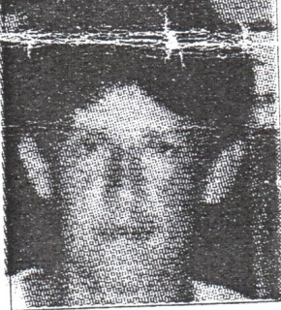 |  | Jorge Arley Arias Sánchez | Victoria | Barrio Renan Barco  11-09-1998
65 | 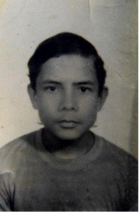 |  | José Ferney Fernández Díaz | Victoria
66 | 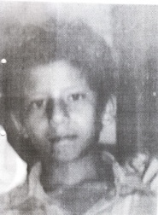 |  | José Gabriel Rodríguez Castillo | Victoria | Caserío Cañaveral  14-07-200
67 | 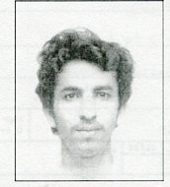  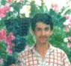 |  | Luis Eduardo Blandón Soto | Victoria | Norcasia- Caldas  Abril de 2002
68 | 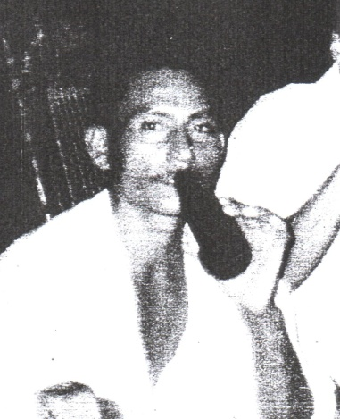 |  | Luis Fernández Pushaina | Victoria | 07-04-2004
69 | 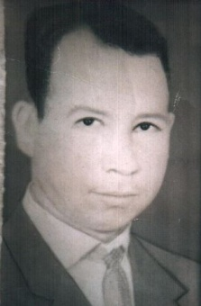 |  | Manuel Emilio Blandón Soto | Victoria
70 | 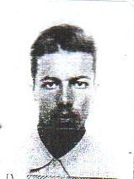 |  | Oscar Gallego Bedoya | Victoria | 10-07-2001
71 |  |  | José Rodrigo Buitrago C | Victoria | Vereda Pradera  26-07-1990
72 | 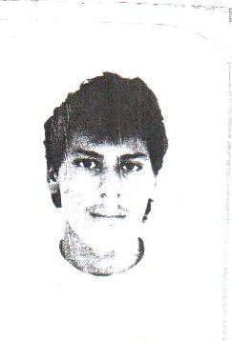 |  | Pedro Héctor Atehortua Henao | Victoria | Vereda El Marfil- Cerca a Puerto Boyacá  Año 2003
73 | 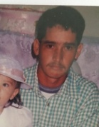 |  | Aldruán de Jesús  Gómez Vázquez | Dorada | Pereira  Junio 27 de 2004  22 años
74 |  |  | Baudilio Achury Lugo | Dorada | Medellin del Ariari- Meta  Enero 17 de 1987
79 | 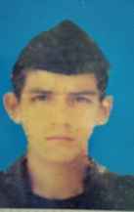 |  | Carlos Eduardo Bolaños Puerto | Dorada | Medellín del Ariari- Meta  Enero 17 de 1987
80 |  |  | Elmer Galindo | Dorada | Mayo 30 de 2000  37 años
81 |  |  | Geovanny Saldaña Escobar | Dorada | Balneario Los Barrancos- Vía Norcasia  Abril 22 de 2001
82 | 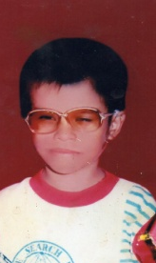 |  | Yolanda Rayo-12 años | Dorada | Rioblanco-Tolima  Año 1998  12 años
83 |  |  | José Andrés López Urueña | Dorada | Barrio Las Ferias  Febrero 9 de 2001  17 años
84 | 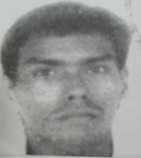 |  | Miguel Ángel Cardona Isaza | Dorada | Puerto Boyacá  Vereda El Marfil  Nobre 16 de 1992
85 | 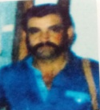 |  | Rafael Carvajal Lozano | Dorada | Puerto Boyacá  Vereda Las Mercedes  Agosto 24 de 1984
86 |  |  | William Moreno Cárdenas | Dorada | Mariquita- Tolima- Barrio Los Comuneros  Año 2000
87 | 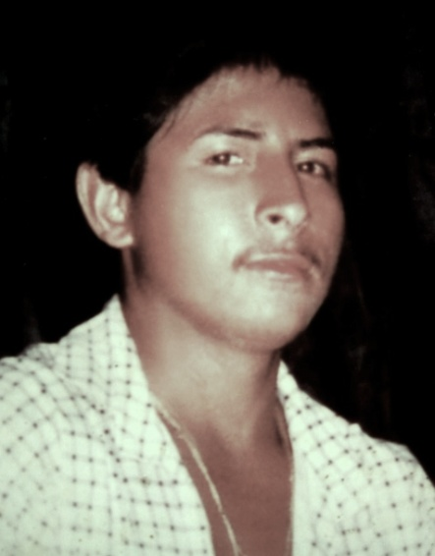 |  | CAMILO ANTONIO DURANGO MORENO.jpg | Pueblo Bello | Pueblo Bello  Enero 14 de 1990
88 | 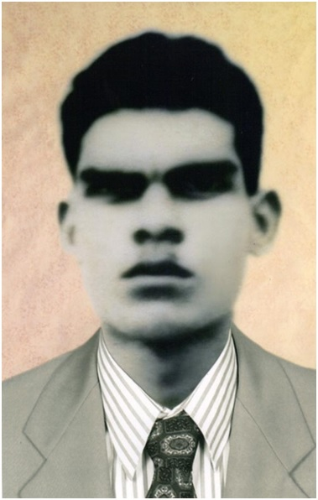 |  | JOSE MANUEL PETRO PÉREZ | Pueblo Bello | Pueblo Bello  Enero 14 de 1990
89 | 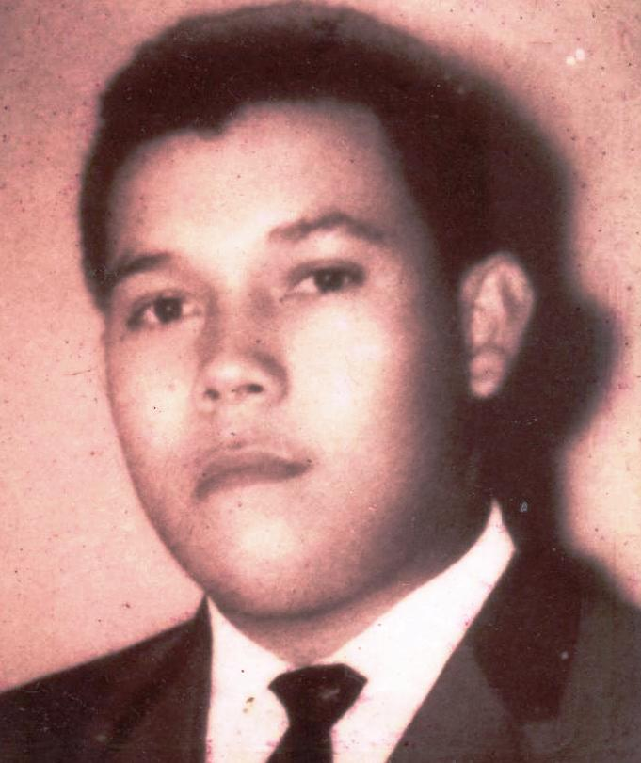 |  | Wilson Fuentes | Pueblo Bello | Pueblo Bello  Enero 14 de 1990
90 | 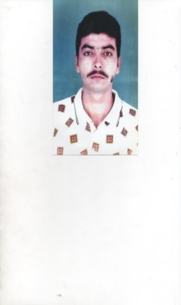 |  | Jhon Jairo Tafur Osorio | La Dorada | Norcasia- Caldas  12 de Abril de 1996  23 años
91 | 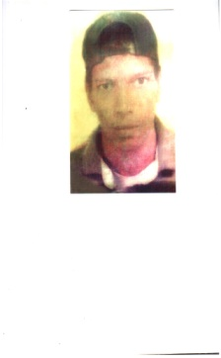 |  | Didier Moreno Palacio | La Dorada | La Dorada- Caldas- Barrio Las Ferias  Febrero 10 de 2002  25 años
92 |  |  | María de los Ángeles Espinosa | Monterrey | Vereda Cacical-Finca los Arrayanes  13 Dcbre 2001
93 |  |  | Gregorio Granados Galindo | Monterrey | 3 de Marzo de 1999  52 años
96 |  |  | Rufino Granados Espinosa | Monterrey | 28 de Febrero de 1999  22 años
97 |  |  | Gregorio Granados Espinosa | Monterrey | Vereda Cacical-Finca los Arrayanes  13 Dcbre 2001  17 años
VICTIMA |  | FECHA DE DESAPARICION |  |  |  | LUGAR DESAPARICION
98. OSCAR HERNAN  PALOMINO |  | Hechos: 16 de Agosto de 2003 |  |  |  | Monterey – Casanare
- JAMES HOLGUIN |  | Hechos: 16 de Agosto de 2003 |  |  |  | Monterey – Casanare
- CARLOS EDUARDO SUAREZ |  | Hechos: 16 de Agosto de 2003 |  |  |  | Monterey – Casanare
- LUIS ALFREDO CASTILLO |  | Hechos: 16 de Agosto de 2003 |  |  |  | Monterey – Casanare
- CARLOS CASTILLO |  | Hechos: 16 de Agosto de 2003 |  |  |  | Monterey – Casanare
- JOSUE ARMANDO VILLAMIL |  | Hechos: 19 de Julio de 2003 |  |  |  | Boyacá Vía Pajarito dirección Casanare, Vereda El Secreto
- RAFAEL MONSALVE |  | Hechos: 19 de Julio de 2003 |  |  |  | Boyacá Vía Pajarito dirección Casanare, Vereda El Secreto
- JUAN CRISOSTOMO ESTUPIÑAÑ |  | Hechos: 13 de Agosto de 2003 |  |  |  | Monterey-Casanare
- CHARLES ALBERTO OLIVARES |  | Hechos: 13 de Agosto de 2003 |  |  |  | Monterey-Casanare
- PEDRO PEÑALOSA TORRES |  | Hechos: 13 de Agosto de 2003 |  |  |  | Monterey-Casanare
- EYDER ANDRÉS GALINDO CAICEDO |  | Hechos: 16 de Junio de 2004 |  |  |  | Bogotá- Monterey- Casanare
- LEIDY JOHANA ROBAYO |  | Hechos: 19 de Agosto de 1994 |  |  |  | Simijaca -Cundinamarca
- WILLIAM HERNANDO MURAD SANCHEZ |  | Hechos: 28 de Julio de 2001 |  |  |  | Vereda l embajada- Barranca de Upia - Meta
- CESAR EMILIO MURILLO GOMEZ |  | Hechos: 25 de Septiembre de 2000 |  |  |  | PUERTO Trujillo- Meta
- ALVARO ARBOLEDA |  | Hechos: 29 de Noviembre de 1988 |  |  |  | La Pacoa-Vaupes
- AZAEL ZAA |  | Hechos: 29 de Noviembre de 1988 |  |  |  | La Pacoa-Vaupes
- MARCELINO ALOMIA |  | Hechos: 15 de Agosto de 1995 |  |  |  | Zarzal-Miraflores (Meta)
- JAIME JOSE RIVERA |  | Hechos: 09 de Enero de 2012 |  |  |  | Granada- Meta
- EDUAR TORRES LOZANO |  | Hechos: 10 de Agosto de 2003 |  |  |  | Meta
- JHON JAIRO CASTAÑEDA PALACIO |  | Hechos: 08 de Noviembre de 2001 |  |  |  | Zarzal- Valle
- ORLANDO HURTADO  - MONTAÑO |  | Hechos: 10 de Febrero de 1990
- JESUS MARIA OSPINA |  | Hechos: 16 de Octubre de 1999 |  |  |  | Ceilán – Valle
- FRANCISCO TURPIALES |  | Hechos: 16 de Octubre de 1999 |  |  |  | Ceilán – Valle
- ANDRES ELIGIO URRUTIA |  | Hechos: 07 de Mayo de 1993 |  |  |  | Vía Zarzal- Valle
- HAROLD CORDOBA |  | Hechos: 07 de Mayo de 1993 |  |  |  | Vía Zarzal- Valle
- MONICA PATRICIA GARCIA PEÑA |  | Hechos: 03 de Mayo de 1994 |  |  |  | Zarzal – Valle
- ROSEMBER SUAREZ |  | Hechos: 15 de Agosto de 1990 |  |  |  | Zarzal - Valle
- NESTOR RAUL CABRERA |  | Hechos:  07 de Agosto de 2008 |  |  |  | Zarzal- Valle
- JAIRO ERNESTO CORREA |  | Hechos:  13 de Agosto de 1984 |  |  |  | Jumbo- Valle del Cauca
- ANDRES MAURICIO HURTADO |  | Hechos:  04 de Enero de 2013 |  |  |  | Santander de Quilichao- Valle del Cauca
- FERNANDO MILLAN LARGO |  | Hechos:  21 de Septiembre de 2010 |  |  |  | Restrepo- Valle
- JOSE GUILLERMO BEDOYA |  | Hechos:  21 de Septiembre de 2010 |  |  |  | Restrepo- Valle
- HESNEY VALENCIA VERA |  | Hechos:  26 de Septiembre de 2002
- GUSTAVO ARNEL RAMIREZ RENGIFO |  | Hechos: 12 de Agosto de 2010 |  |  |  | Santander de Quilichao- Valle del Cauca
- EVERTH ERNESTO RIVAS IBARGUEN |  | Hechos: 20 de Septiembre de 1992
- ONIVO MUÑOZ RUANO |  | Hechos :  03 de Marzo de 2001 |  |  |  | Vereda los Mangos – La Hormiga Putumayo
- OSCAR EDGARDO HERRERA |  | Hechos :  10 de Febrero de 2000 |  |  |  | Vía El Placer- La Hormiga Putumayo
- LUIS ANTONIO VALENCIA GUEVARA |  | Hechos :  10 de Febrero de 2000 |  |  |  | Puerto Caicedo – Putumayo
- FLORALBA INES GREFA PROAÑOS |  | Hechos: 18 de Octubre de 2005 |  |  |  | La Dorada. Municipio de San Miguel. Putumayo
- FRANCA ALINA VARGAS PROAÑOS |  | Hechos: 18 de Octubre de 2005 |  |  |  | La Dorada. Municipio de San Miguel. Putumayo
- LIDUVINA PROAÑOS |  | Hechos: 18 de Octubre de 2005 |  |  |  | La Dorada. Municipio de San Miguel. Putumayo
- ARTURO GREFA YOGUE |  | Hechos: 18 de Octubre de 2005 |  |  |  | La Dorada. Municipio de San Miguel. Putumayo
- CLARA ELENACERDA GREFA |  |  |  |  |  | Dorada. Municipio de San Miguel. Putumayo
- JUAN EDUARDO CERDA ANDY |  | Hechos: 20 de Octubre de 2001 |  |  |  | Dorada. Municipio de San Miguel. Putumayo
- JAVER CERDA JOJOA |  | Hechos: 20 de Octubre de 2001 |  |  |  | Hechos: 20 de Octubre de 2001
- ROMALDO VARGAS SIQUIGUA |  | Hechos: 20 de Octubre de 2001 |  |  |  | Dorada. Municipio de San Miguel. Putumayo
- GILDARDO JOJOA YOCURO |  | Hechos: 16 de Octubre de 2004 |  |  |  | Dorada. Municipio de San Miguel. Putumayo
- ARSENIO CANTICUZ PASCAL |  | Hechos: 14 de Junio de 2007 |  |  |  | Dorada. Municipio de San Miguel. Putumayo
- CLEVER CERDA |  | Hechos: 29 de Octubre de 2005 |  |  |  | Dorada. Municipio de San Miguel. Putumayo
- ARSECIO GREFA |  | Hechos: 20 de Mayo de 2001 |  |  |  | Dorada. Municipio de San Miguel. Putumayo
- JOSE ALBERTINO SIQUIGUA |  | Hechos: 13 de Septiembre de 2003 |  |  |  | Hechos: 18 de Octubre de 2005
- ARTURO GREFA YOGUE |  | Hechos: 18 de Octubre de 2005 |  |  |  | Hechos: 18 de Octubre de 2005
- HECTOR PAI PASCAL |  | Hechos: 18 de Octubre de 2005 |  |  |  | Dorada. Municipio de San Miguel. Putumayo
- ANDRES QUINTERO NOA |  | Hechos: 18 de Octubre de 2005 |  |  |  | Dorada. Municipio de San Miguel. Putumayo
- LUIS ANGEL RODRIGUEZ |  | Hechos: 18 de Junio de 2004 |  |  |  | Alto del Hato Vía la Palma Yacopi
- LUIS ALBERTO GARZON
- EVER ALBEIRO BENAVIDES |  | 06- de Noviembre del 2003 |  |  |  | CALI- VALLE
- ANDRES MAURICIO RAMIREZ |  | 04 de Enero del 2013 |  |  |  | Santander de Quilichao
- CARLOS GUEVARA MELO |  | 24 de Diciembre del 2000
- KLINGER BALANTA |  | 2003 |  |  |  | Antioquia
- GERAIN RODRIGUEZ |  | 2003 |  |  |  | Antioquia
- CARLOS USUGA |  | 23 de Noviembre 1989 |  |  |  | Popayán

